УЧАСТНИКИ ФЕСТИВАЛЯ «ОТ ВИНТА!» В РАМКАХ МЕЖДУНАРОДНОГО АВИАСАЛОНА МАКС-2017
Город | Название | Автор
Барабинский район, Новосибирская область | Радиоуправляемая беспилотная модель самолета «Летающее крыло» | Сейкин Матвей, Сергеев Владислав
Нижний Тагил, Свердловская область | «Небесный патруль» – защита памятников истории от извержения вулкана | Жуков Тимофей Григорьевич
Нижний Тагил, Свердловская область | Комплекс исследовательских роботов "Энцелад" | Курбатов Савелий Глебович
Ульяновск | Воздушное такси | Кузнецов Дмитрий
Ульяновск | Пилотажный самолет схемы "летающее крыло" БОК-5 | Терехин Артём
Москва | Изобретение «Крыло самолета» | Ахапкин Сергей Сергеевич
Москва | Кордовая пилотажная модель самолета | Щербаков Артем Станиславович
Архангельск | Радиоуправляемый летательный аппарат с вертикальным взлетом и посадкой | Голубев Тимофей
Архангельск | Пусковая установка Falcon | Овчинников Вячеслав
Архангельск | Модель космического корабля «Восход-2» | Фоминых Арина
Москва | В космос – на лифте с космическими вездеходами (Космический лифт) | Сучков Александр
Москва | Космический уборщик. Приберемся на орбите! | Конькова Елизавета
Верхняя Пышма, Свердловская область | 3D-модель МКР «Буря» | Колчин Дмитрий Антонович
Верхняя Пышма, Свердловская область | Действующая модель-копия МКР «Буря» | Бадретдинов Максим Альбертович
Верхняя Пышма, Свердловская область | Модель установки для передачи информации при помощи лазерного луча | Алексеев Максим Константинович
Верхняя Пышма, Свердловская область | 3D-модель самолета ТУ – 204 | Егрищина Ульяна Андреевич
Верхняя Пышма, Свердловская область | Электромагнитная установка для запуска моделей ракет в закрытых помещениях | Гусев Захар Антонович
Иваново | Радиоуправляемая модель истребителя Су-27с | Коблов Александр Андреевич
Мурманск | Модель полукопии АН-12 | Колыгин Денис
Лесной, Свердловская область | Передвижной генерирующий модуль для космической станции | Коленкин Никита Сергеевич
Липецк | Модель самолёта СУ-27 УБ – «президентский самолёт» | Белякова Мария
Нижний Новгород | Разработка автоматической буровой установки для Марса | Смышляев Александр Павлович
Сысерть, Свердловская область | Марсианский глаз | Лебедев Денис Вячеславович
Копейск, Челябинская область | Экскурсионный беспилотный самолет для людей с ограниченными возможностями здоровья | Косенков  Александр  Евгеньевич
Новочеркасск, Ростовская область | Проект действующей радиоуправляемой модели - копии самолета L-410 из доступных материалов для массового изготовления. | 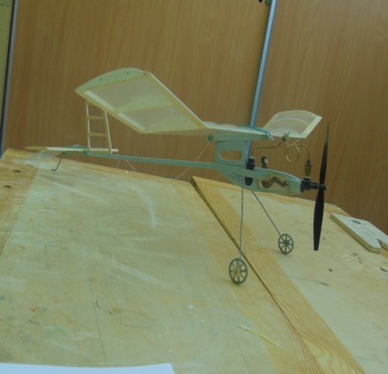  Ломшаков Алексей Владимирович
Новочеркасск, Ростовская область | Автономная беспилотная система диагностики состояния высоковольтных линий электропередач | Петряев Кирилл Андреевич, студент 5 курса, техник Центра молодежного инновационного творчества
Новочеркасск, Ростовская область | Беспилотная система мониторинга орнитологической обстановки аэродрома | Харламов Даниил Валерьевич
Озерск, Челябинская область | Проект на базе процессора Lego Mindstorms EV3  «И на Марсе будут яблони цвести»,  космонавтика | Вормсбехер Александр Александрович,  adm.ut@mail.ru
Ливны, Орловская область | Армейский летающий утюг | Кутафин Александр  Андреевич
Ливны, Орловская область | Экспериментальная модель электролета кольцевого типа | Кутафин Александр  Андреевич
Пермь | Модель радиоуправляемого пилотажного самолёта оригинальной конструкции | Аркадьев Степан Сергеевич
Екатеринбург | «Русские витязи»: стремительная четверка | Андреев Игорь Денисович
Электросталь, Московская область | Профиль всему голова | Курман Николай Дмитриевич
Электросталь, Московская область | РАЗРАБОТКА СИСТЕМЫ ОТДЕЛЕНИЯ БОКОВЫХ БЛОКОВ ДЛЯ МОДЕЛИ-КОПИИ ЗРК С-200 | Белебеха Никита Сергеевич
Пятигорск, Ставропольский край | Пневмогидравлический ракетный комплекс | Королев Никита Олегович
Пятигорск, Ставропольский край | Робот-метеоролог | Лещенко Вадим Алексеевич
Пятигорск, Ставропольский край | Марсоход «Крокодил-4» - адаптирующаяся ходовая часть | Польский Игорь Дмитриевич
Пятигорск, Ставропольский край | Многофункциональный робототехнический комплекс «Антей 3» | Дьяченко Федор Витальевич
Москва | Проект «Авиабот» | Габрусь Илья Алексеевич
Новосибирск | Транспорт будущего. Летающая модель конвертоплана. | Шелест Тимофей
Гаврилов-Ям, Ярославская область | СУ-47 Беркут - Макет сверхзвукового истребителя поколения 4++ | Крыцков Алексей Валерьевич
Лиски, Воронежская область | Пассажирский самолет «ИЛ-14» | Устинов Артем Александрович
Лиски, Воронежская область | Противоракета «В-1000» «Система «А». | Воронков Евгений Русланович
Нижний Новгород | Макет взлётно-посадочной полосы (Влияние взлетно-посадочной полосы на безопасность полетов) | Гурьев Илья Алексеевич
Салават, Республика Башкортостан | Антикризисные мероприятия при проектировании и моделировании кордовой полукопии самолета Supermarine Spitfire | Аверин Владислав Максимович
Салават, Республика Башкортостан | Кордовая пилотажная модель самолета класса F2B | Гизатуллин Фанис Рустемович
Нововоронеж, Воронежская область | Легенды нашей авиации  (стендовый моделизм) | Пухлов Матвей Алексеевич
Нововоронеж, Воронежская область | МиГ-21МФ из 234 Гвардейского истребительного авиационного полка аэродром Кубинка  МиГ- 21Р из 263 Отдельной разведывательной авиационной эскадрильи аэродром Баграм город Кабул.  (МиГ-21МФ, МиГ- 21Р) | Савостьянов Даниил Евгеньевич
Лиски, Воронежская область | Действующая пилотажная модель самолета | Михайлов Юрий Владимирович
Лиски, Воронежская область | Электролёт | Макеенко Игорь Евгеньевич
Нововоронеж, Воронежская область | Су-27 | Ворон Полина Олеговна
Нововоронеж, Воронежская область | Миг-29 | Ворон Полина Олеговна
Нововоронеж, Воронежская область | Су-37 | Ворон Полина Олеговна
Грозный, Чеченская Республика | Модель самолета «ЯК – 54» | Муслуев Зураб Джабраилович
Грозный, Чеченская Республика | Экспериментальная модель самолета «Сатурн» | Мусаев Амир Алиевич, Келоев Адлан Альвиевич
Сосновый Бор, Ленинградская область | Макет космического корабля многоразового использования «Галактион» | Городцов Александр Александрович
Майкоп, Республика Адыгея | «Практическое применение авиамоделей в современном мире» | Еремеев Илья Сергеевич
Майкоп, Республика Адыгея | Летающий утюг | Шамайко Константин Владимерович
Майкоп, Республика Адыгея | Авиамодели | Онищенко Максим
Сердобск, Пензенская область | Разработка чертежей и изготовление радиоуправляемой модели  Ультрон 3D | Никишов Алексей
Сердобск, Пензенская область | Летающая Баба Яга | Карелова Ксения Владимировна
Сердобск, Пензенская область | Модель робота-исследователя «СПАУДИН» | Макаров Владислав Владимирович
Калининград | Приёмник воздушного давления (ПВД) измерение скорости полета самолета | Левченко Семён Владимирович
Красногорск, Московская область | Модель космического корабля «Федерация» | Краус Леонид Федорович, Ефремов Дмитрий Николаевич, Андриянов Артем Владиславович
Москва | Автономный дрон | Дрёмов Александр, Васюник Артём, Урванцев Матвей
Москва | Инсектоптер | Кузнецов Юрий
Москва | Указатель центра масс (УЦМ) БПЛА
Москва | Проектирование летательного аппарата для перевозки людей и грузов на небольшие расстояния «Воздушное такси»
Москва | Многоразовый транспортный космический корабль | Волков Антон
Москва | Авиасимулятор
Москва | Летающая метеостанция  (на базе квадрокоптера) | Костин Алексей Александрович
Москва | Обучающий комплекс «Колибри» на базе беспилотного летательного аппарата - квадрокоптера
Москва | Луноход | Акинина Анна Владимировна
Троицк, Челябинская область | Разработка робота-манипулятора повышенной сложности | Ульянова Алина Денисовна
Троицк, Челябинская область | Роботизированное протезирование | Максимович Олеся Олеговна
Троицк, Челябинская область | Разработка дистанционной системы управления учебным роботом | Ларина Анастасия Евгеньевна
Троицк, Челябинская область | Логика – математическое программирование робота Mindstorms nxt | Клименко Кристина Максимовна
Москва | Модель-копия экраноплана «Лунь» | Вершинин Лев
Москва | Модель самолета АНТ-25 | Топоров Егор Михайлович
Москва | Кордовая модель-копия самолета АНТ-25 | Макаров Игорь Владиславович
Москва | Модель планера «Махолет» | Вершинин Лев
Москва | Модель-копия самолета АНТ-25 (кордовая модель) | Понамарев Евгений,  Понамарев Алексей
Москва | Модель экраноплана ЭП-108 | Макаров Игорь, Рябенко Андрей
Москва | Кордовая модель истребителя Пак Фа Т-50 | Аксютин Александр Христофорович
Москва | Самолёт С-16 | Фреик Александр Андреевич
Москва | ДБ-3 - начало великого авиаконструктора | Рябенко Андрей
Москва | Аэросани-амфибия | Куприянов Алексей Константинович
Москва | Кордовая модель АИР-1 | Хрыкин Яромир Александрович
Ейск, Краснодарский край | Применение теоретических знаний по аэродинамике к построению радиоуправляемой пилотажной модели | Чепчуров Иван Иванович
Ейск, Краснодарский край | Универсальная мобильная платформа для робототехнических устройств | Варивода Егор
Ейск, Краснодарский край | Космический корабль | Сидоров Леонид Леонидович
Мелеуз, Республика Башкортостан | Многофункциональный авиационный комплекс спасения бортовых аварийных самописцев «МАКСБАС» | 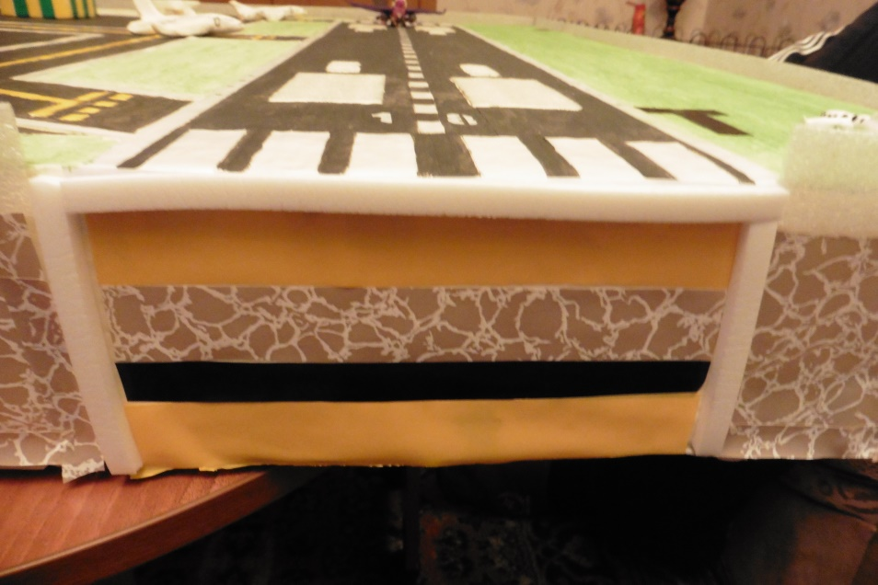  Челышев Даниил Витальевич
Новомосковск, Тульская область | Масштабная радиоуправляемая роботизированная модель комплекса спасения космонавтов "Синяя птица" | Демидов Дмитрий Сергеевич
Кострома | Военно-наземный комплекс «Улей» | Наместников Арсений Алексеевич
Шадринск, Курганская область | Первая экспедиция к Марсу | Колесникова Екатерина Игоревна
Уфа | БПЛА вертикального взлёта горизонтального полёта «ВЖИК - 2М»  класса «Защитник природы» | Кожевников Максим Станиславович
Новомосковск, Тульская область | Изготовление корпуса космического телескопа из композиционного материала | Мамонов Никита
Новомосковск, Тульская область | Радиоуправляемая модель планетохода (моноцикл) | Нефёдов Серафим Юрьевич
Жуковский, Московская область | Проект вертикально-взлетающего автомобиля | Нуриджанов Михаил Николаевич
Жуковский, Московская область | Адаптивная механизация крыла | Губский Виталий Валентинович
Жуковский, Московская область | Измеритель аэродинамических нагрузок на винты соосной схемы | Манвелян Ваган Самвелович
Шуя, Ивановская область | Колонизация Луны | Шабарина Татьяна Евгеньевна
Нижний Новгород | Макет вертикального аэропорта для парковки дирижаблей на Марсе с действующими элементами и моделями | Строганов Роман Евгеньевич
Нижний Новгород | Макет (с действующими элементами) завода по производству бетона на Марсе | Смирнов Владимир Дмитриевич
Нижний Новгород | Макет обсерватории для научных исследований на Марсе с действующими элементами и моделью разгрузочного автомобиля | Смирнов Михаил Дмитриевич
Нижний Новгород | Макет первого поселения на Марсе с действующими элементами и моделями: «космического» экскаватора и 3D принтера в увеличенном масштабе | Самсонов Владимир Алексеевич и Самсонов Данила Алексеевич
Балашов, Саратовская область | Экспериментальная модель космического щита Земли | Мещеряков Данила Юрьевич
Балашов, Саратовская область | Экспериментальная многофункциональную аэромодель «УТЮГ» | Середа Александр Николаевич
Москва | Разработка концепции беспилотного авиа-ракетоплана с улучшенными эксплуатационными и военно-техническими характеристиками специального назначения "БАРС | Борисов Иван Михайлович
Саратов |  | Козлов Михаил Александрович
Саратов |  | Смирников Андрей Сергеевич
Саратов |  | Никишин Дмитрий Николаевич
Сысерть, Свердловская область | Раконоситель ЕПК-1 | Пиджаков Сергей Иванович
Москва | Роботизированная платформа повышенной проходимости | Деревянкин Сергей Николаевич
Москва | Робототехническая платформа с камерой кругового обзора | Куприянов Никита Алексеевич
Москва | Самолёт
Москва | зД принтеры…
Москва | Луноход-2
Москва | Макет Скафандра «Орлан»
Москва | Мобильный тренажер стыковки транспортного корабля с МКС
Москва | Первый российский робототехнический конструктор «Лунная Одиссея»
Москва | ОПЦИОНАЛЬНО:  AR/VR – интерактив
Казань | Электромобиль | Докукин Георгий Анатольевич
Казань | Мультикоптер | Ильин Даниил Александрович
Казань | Конвертоплановая почта | Житников Андрей Андреевич
Казань | Робот "МультиБот" | Галеев Александр Тахирович
Казань | Беспилотник | Ильин Даниил Александрович
Казань | Рекордная авиамодель | Никифоров Юрий Максимович
Москва |  | Смирнов Тимофей
Дмитров, Московская область | OMNIROBOT GENESIS | Спирин Константин Петрович
Дубна, Московская область | Разработка спутника на ракетоносителе | Авдеев Денис Сергеевич, Донской Петр Александрович
Дубна, Московская область | Спортитвная резиномоторная модель самолета | Азаров Максим Сергеевич, Беседин Евгений Юрьевич
Дубна, Московская область | Радиоуправляемая пилотажная модель самолета | Колесников Максим Денисович, Караваев Степан Андреевич
Москва | Протез MAXBIONIC
Москва | Тренажер для людей с ампутированными или отсутствующими конечностями для занятия спортом
Москва | Sound Vision (очки для глухих)
Москва | Образовательно-методический комплекс RoboLab
Москва
Болгария |  | Веселинов Недислав Светославов
Болгария |  | Иванов Дамян Георгиев
Болгария |  | Христова Елина Пламенова
Чехия |  | Hynek Hornacek
Чехия |  | Jiri Nemrava
Индия | UAV | Mohamed Farook Mohamed Rifath Shaarook Raaj
Индия | kalamsat | Mohammed Abdul Kashif
Индия | kalamsat | Kambala Yagna Sai
Индия | kalamsat | Subramanian Vinay Bharadwaj
Индия | UAV | Dwivedi Tanishq
Индия | Swift Heal | Khan Shahzeb
Индия | UAV | Madhavan Avanthika
Индия | UAV | Mujeeb Ahmed Abdul Azeez
 |  | Кожухов Владислав
 |  | 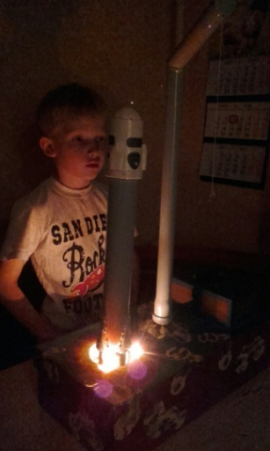
 |  | 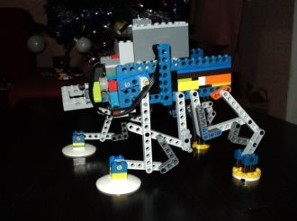
 |  | 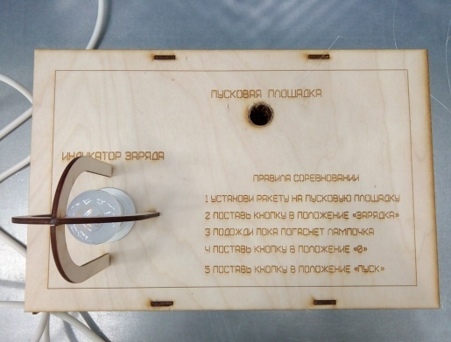
 |  | 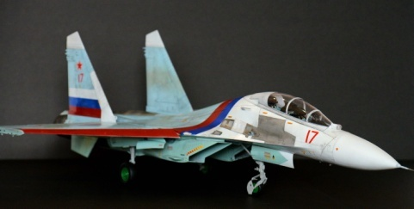
 |  | 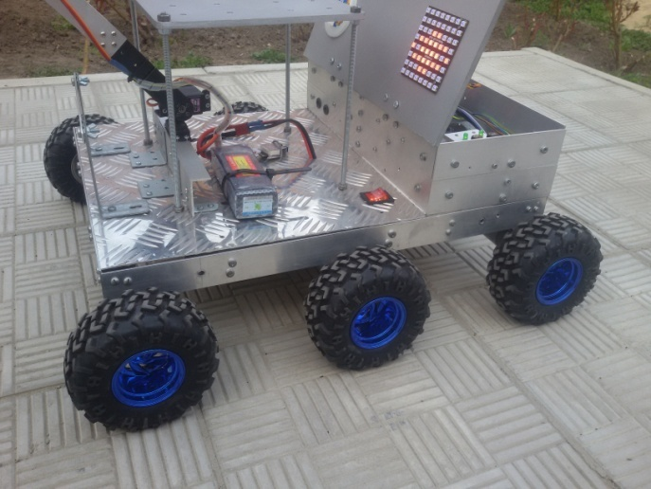
 |  | 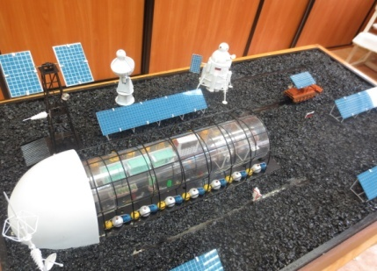
 |  | 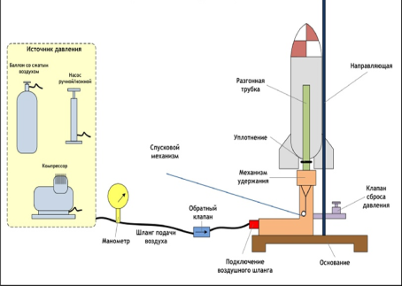
 |  | 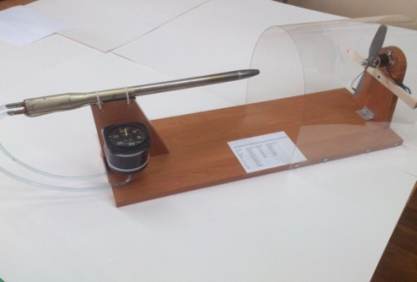
 |  | 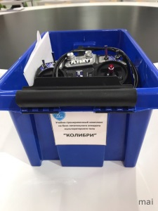
 |  | 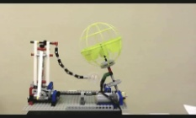
 |  | 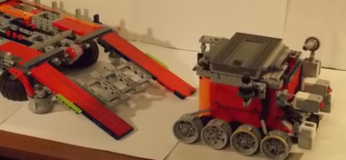
 |  | 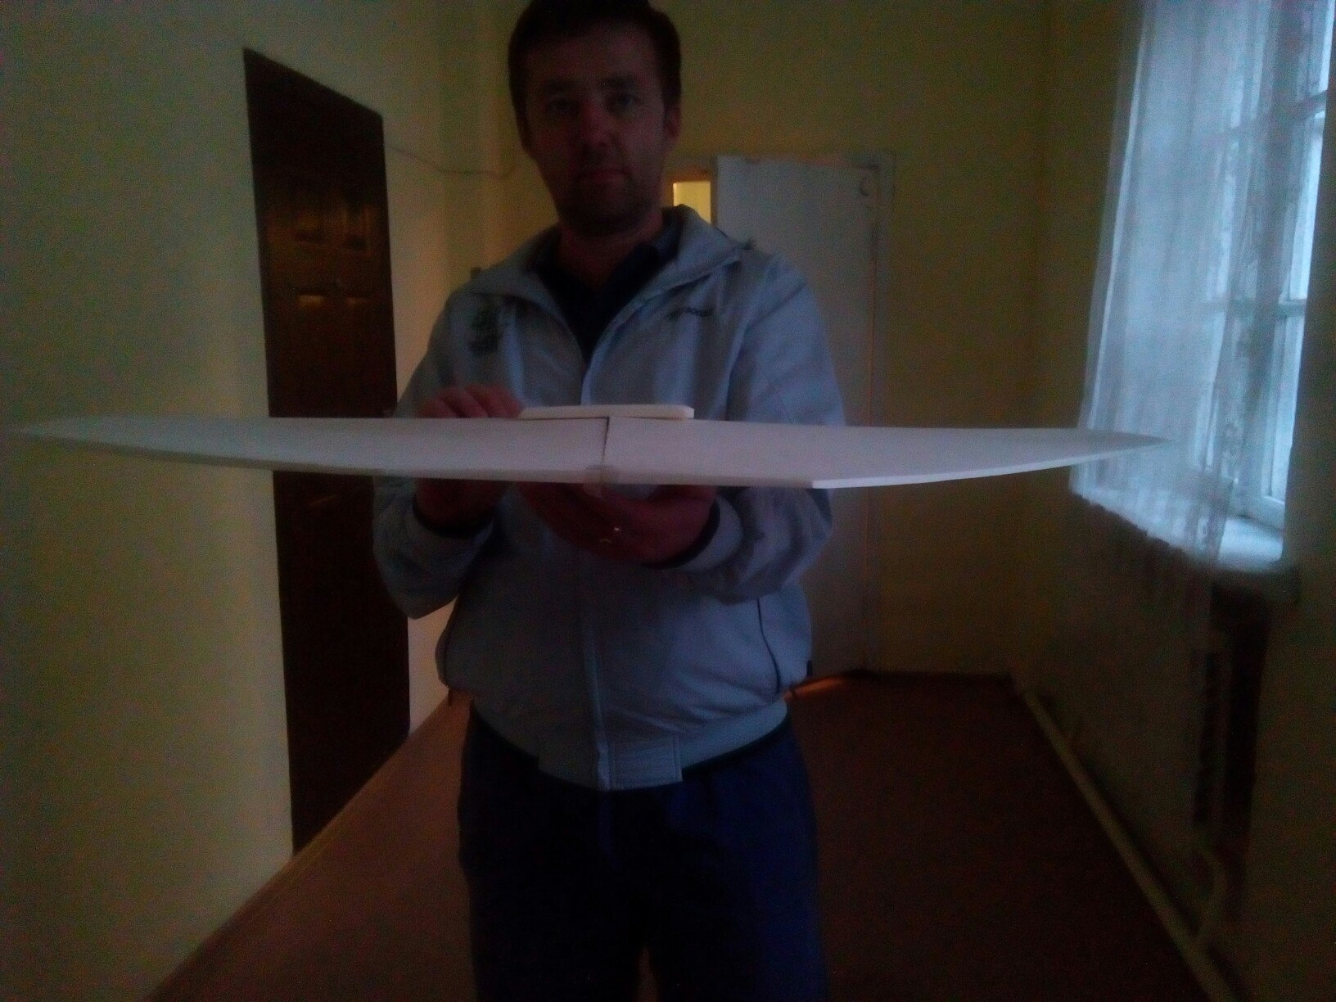
 |  | 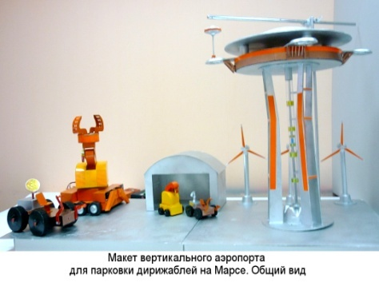
 |  | 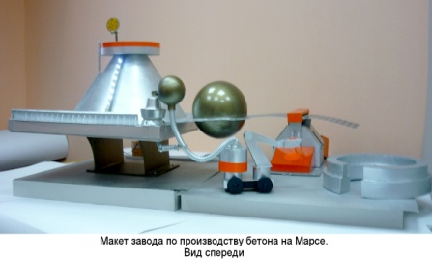
 |  | 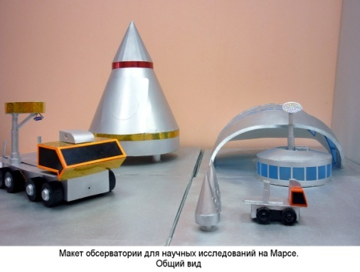
 |  | 